Гуманитарный проект государственного учреждения культуры
«Мостовская районная библиотека»

Софинансирование гуманитарного проекта

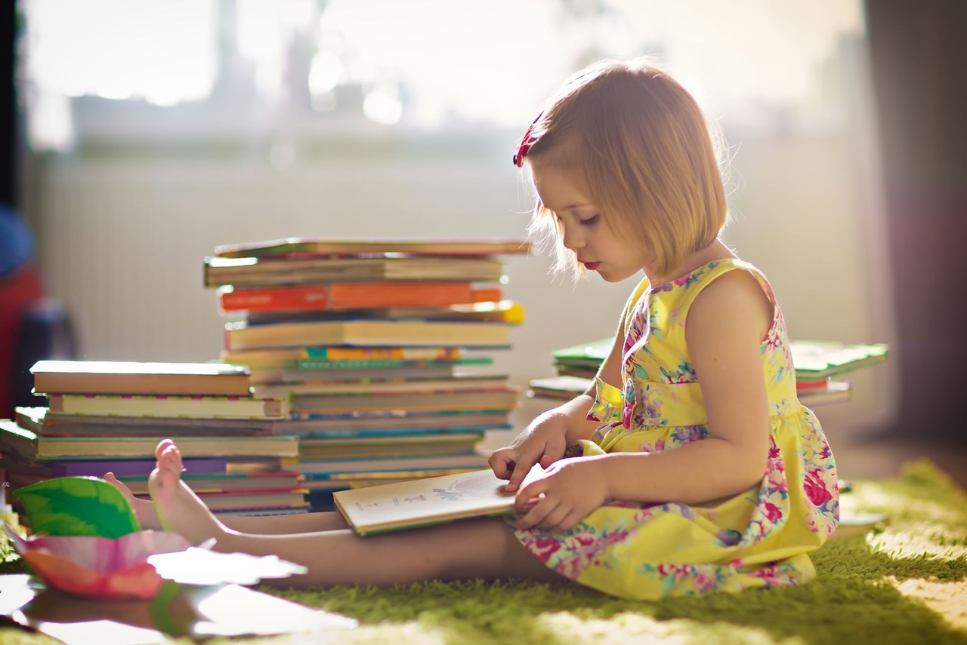

- Наименование проекта:

«Семейные чтения: любовь к книге прививается с детства»

Срок реализации проекта: 12 месяцев.

- Организация-заявитель, предлагающая проект: Государственное учреждение культуры «Мостовская районная библиотека»

- Цели проекта:

- Повышение интереса к чтению у дошкольников и родительской компетенции в вопросах детского и семейного чтения, способствующего духовной близости детей и родителей, оказания методической помощи родителям в руководстве детским чтением.
- Задачи, планируемые к выполнению в рамках реализации проекта:

- Повысить эффективность работы по приобщению дошкольников к книге.
- Сформировать у детей интерес к библиотеке.
- Способствовать зарождению традиций семейного чтения.
- Повысить педагогическую культуру родителей по проблеме приобщения дошкольников к книге.
- Воспитывать бережное отношение дошкольников к книге, как результату труда многих людей.
- Развитие литературной речи.
- Приобщение к словесному искусству, в том числе развитие художественного восприятия и эстетического вкуса, мышления, повышение уровня развития речи, воображения, восприятия, коммуникативных навыков, нравственных устоев.
- Целевая группа: дошкольники города Мосты и их родители.

- Краткое описание мероприятий в рамках проекта:

6.1 Приобретение специализированных изданий и литературы:
- детские книги: музыкальные, интерактивные, с тактильными элементами, с развивающими заданиями, активити с многоразовыми наклейками, книга-пианино, книги с пазлами, книжка-панорамка, НЕОкниги, интерактивная азбука, книжка-планшетик, электронный обучающий плакат;
- литература для родителей: книги для чтения взрослыми детям, литература по развитию речи и интеллекта ребенка, сборники логопедических упражнений и артикуляционной гимнастики;
6.2 Приобретение материалов для проведения мероприятий и мастер-классов:
- настольные и другие развивающие детские игры: мягкие игровые модули, напольные конструкторы, бизимозайка, досочки Сегена, сортеры, логопедические кубики, логопедические карточки;
- материалы для развития творческих способностей детей: бумага, пластилин, карандаши, фломастеры, краски, ширма для кукольного театра и куклы;
- логопедический комплекс «Антошка».
6.3 Разработка и проведение цикла мероприятий, мастер-классов для приобщения детей и их родителей к чтению, для повышения уровня компетентности родителей в вопросах развития детей.
6.4 Разработка, распространение рекламных и методических материалов для родителей.
6.5 Проведение фестиваля семейного чтения «Папа, мама, я – читающая семья»
8. Общий объем финансирования (в долларах США):
Источник финансирования | Объем финансирования  (в долларах США)
Средства донора | 5600
Софинансирование | 400
- Место реализации проекта (область/район, город):
231600, Гродненская обл., г.Мосты, ул.Советская, 19 «Б»
10. Контактное лицо:
Юлия Райдюк, заведующий отдела маркетинга и социокультурной деятельности государственного учреждения культуры «Мостовская районная библиотека», +375(25)701-59-68 (life). info@mostylib.by

Humanitarian project of a State Cultural Institution
"Mostovskaya District Library"

- Name of the project:
"Family readings: the love to the book is raised from childhood"

Project implementation period: 12 months.

- The applicant organization proposing the project:
State Cultural Institution "Mosty District Library"

- Project goals:

- Increasing interest in reading among preschoolers and parental competence in matters of children's and family reading, contributing to the spiritual closeness of children and parents, providing methodological assistance to parents in guiding children's reading.

- Tasks planned for implementation within the framework of the project:

- To increase the efficiency of work of attracting preschoolers to the book.
- To form children's interest to the library.
- Promote the emergence of family reading traditions.
- To increase the pedagogical culture of parents in the problem of attracting preschoolers to the book.
- To foster a careful attitude of preschoolers to the book, which is a result of the work of many people.
- Development of literary speech.
- Introduction to the verbal art, including the development of artistic perception and aesthetic taste, thinking, increasing the level of speech development, imagination, perception, communication skills, and generally moral principles.

- Target group: preschoolers of the city of Mosty and their parents.

- Brief description of the project activities:

6.1 Purchase of specialized publications and literature:
- children's books: musical, interactive, with tactile elements, with educational tasks, activity with reusable stickers, piano book, puzzle books, panorama book, NEObooks, interactive alphabet, tablet book, electronic educational poster;
- literature for parents: books for reading by adults to children, literature on the development of speech and intelligence of the child, collections of speech therapy exercises and articulation gymnastics;
6.2 Purchase of materials for events and workshops:
- board and other educational children's games: soft game modules, floor constructors, bizipuzzle, Seguin boards, sorters, speech therapy cubes, speech therapy cards;
- materials for the development of children's creative abilities: paper, plasticine, pencils, markers, paints, a screen for a puppet theater and dolls;
- speech therapy complex "Antoshka".
6.3 Development and implementation of a cycle of events, workshops to introduce children and their parents to reading, to increase the level of competence of parents in matters of child development.
6.4 Development and distribution of promotional and methodological materials for parents.
6.5 Organizing the festival of family reading "Dad, Mom and I – we are reading family".

- Total funding (in US dollars):
Source of funding | Amount of funding  (in US dollars)
Donor funds | 5 600
Co-funding | 400
- Location of the project (region/district, city):
231600, Grodno region, Mosty, Sovetskaya str., 19 "B"
- Contact person:
Yuliya Raidyuk, head of Marketing and Socio-Cultural Activities Department of the State Cultural Institution “Mosty District Library”, +375(25)701-59-68 (life). info@mostylib.by

